**ބަނޑޭރި ޕޯޓަލް މެދުވެރިކޮށް ފައިސާ ދައްކާނެ ގޮތުގެ މެނުއަލް**

<https://bandeyripay.finance.gov.mv>

Step 1: Fill payment Request Form

ސްޓެޕް 1: ޕޭމަންޓް ރިކުއެސްޓް ފޯމް ފުރިހަމަކުރައްވާ

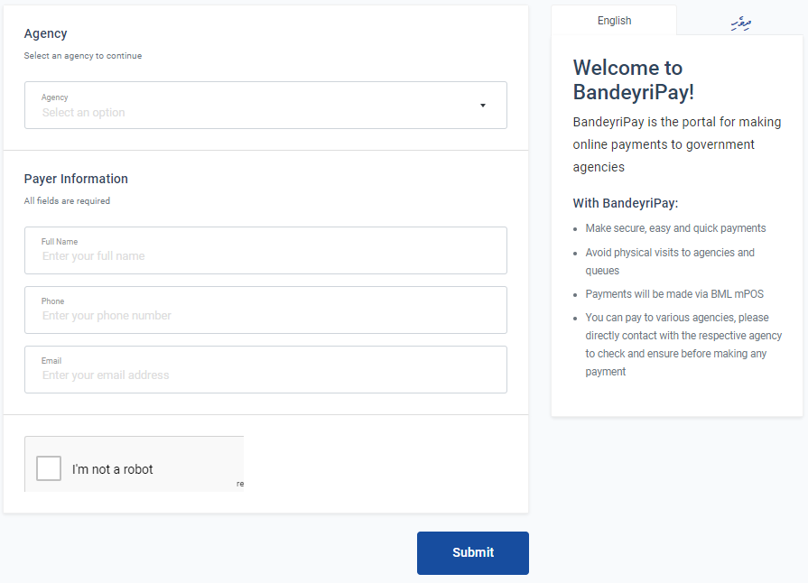

**Agency**: ELECTIONS COMMISSION

**Payment Details**

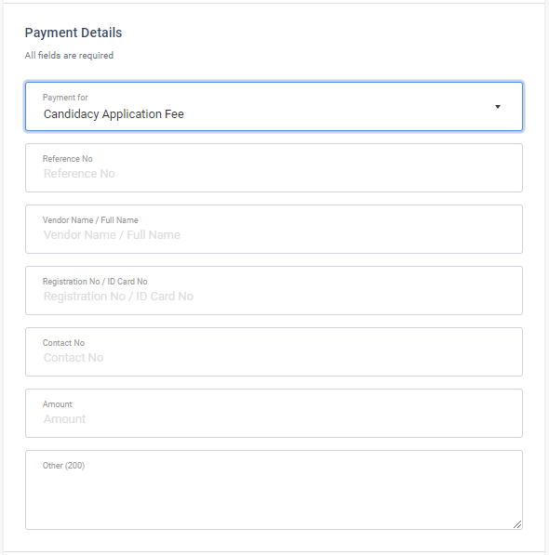

**Once you submit the form this message will appear on the portal.**

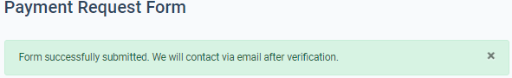

The payer will receive a mail to the e-mail address which is entered in the request form

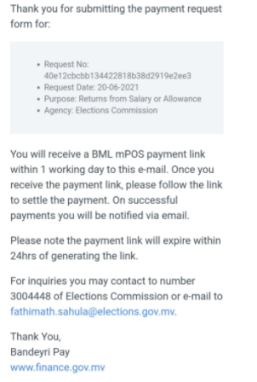

Step 2: From finance section, Elections commission will Accept the requested form. And will contact the payer for more information (if more clarification needed by EC regarding payment).

ސްޓެޕް 2: ޕޭމަންޓް ރިކުއެސްޓް ފޯމް މިކޮމިޝަނަށް ލިބުމުން، މި ކޮމިޝަނުގެ ފައިނޭންސް ސެކްޝަނުން ފޯމް ޗެކުކުރުމަށްފަހު، ފޯމު ފުރިހަމަވާނަމަ ޕޭމަންޓް ދެއްކުމަށް ބޭނުންކުރާ ލިންކު ފޯމުގައިވާ އީ-މެއިލަށް ފޮނުވާނެއެވެ. ފޯމުގައި މައްސަލައެއް/ ސާފުކުރަން ބޭނުންވާ މައުލޫމާތެއް ވާނަމަ، ތިޔަފަރާތަށް ގުޅާނެ.

**Once the requested form is accepted, the payer will receive a link for payment.**

Step 3: Make payment by clicking ‘Pay Now’. This will direct to payment gateway.

ސްޓެޕް 3: ފައިސާ ދެއްކުމަށް ފޯމުގައިވާ އީ-މެއިލަށް ފޮނުވާފައިވާ، ލިންކުން ފައިސާ ދެއްކުން (ބީ.އެމް.އެލް ގެ ޕޭމަންޓް ގޭޓްވޭއަށް ޑައިރެކްޓްވާނެ)

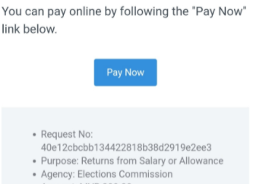

**Once the payment is successful, the payer will receive the receipt via an e-mail.**